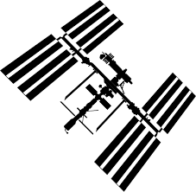
«Зона невидимости»
экватор
$$α$$
$$S$$
$$N$$
$$51,63°$$
орбита МКС

